1er INFORME DE PARTICIPACIÓN CIUDADANA DISEÑOS “MEJORAMIENTO AVDA. COSTANERA DEL MAR, ETAPA 2” COMUNA DE CONSTITUCIÓN

7.- PARTICIPACIÓN CIUDADANA

Introducción

En el marco del Estudio de “Mejoramiento Avenida Costanera del Mar de Constitución” de la comuna de Constitución, dependiente del SERVIU Región del Maule y ejecutado por la Consultora Solutiva, se presentan los resultados del primer Taller de Participación Ciudadana.

Dicha actividad, se abordó considerando los lineamientos proporcionados por Instructivo Base sobre Lineamientos para procesos Participativos en Programas Urbanos, orientados a facilitar espacios de información oportunos y pertinentes en los cuales se promoviera el intercambio de opinión colectivo desde un enfoque inclusivo, representativo y con equidad de género, cuya diversidad de miradas se constituyan en un aporte integrante en el análisis de las soluciones que demanda el estudio.

Lo anterior, es altamente significativo considerando la importancia del Borde Costero para la comunidad de Constitución, como eje estratégico de la vocación comunal dada por su denominación turística y gastronómica, así también, en lo que respecta a las condiciones de movilidad, conectividad y seguridad para sus habitantes. La continuidad de la primera etapa es una necesidad sentida y anhelada por los habitantes, quienes desde una visión crítica esperan soluciones que se adecuen a los problemas identificados, apelando a reducir tiempos de respuesta con alternativas que atiendan las prioridades planteadas, para abordar dichas soluciones.

A continuación, se describirá el proceso desarrollado y los principales resultados de la primera participación ciudadana:

Actividades desarrolladas

Para el desarrollo de la primera actividad de participación ciudadana, conforme a la metodología propuesta, se desarrollaron actividades referidas a la planificación y ejecución de la jornada, de las cuales se dará cuenta en los siguientes puntos:

Tareas Etapa Planificación

En la etapa de planificación se revisaron los aspectos relativos a la coordinación con la Municipalidad de Constitución, a identificar los sectores considerados para abordar el Estudio y los actores sociales presentes en el territorio, convocatoria y preparación del taller.

Junto con lo anterior, se elaboró el material de apoyo para la presentación del Estudio y el levantamiento de la información diagnóstica.

Actividad de coordinación con la Municipalidad de Constitución

La coordinación inicial con la Municipalidad de Constitución, para abordar el trabajo participativo se realiza a través del Director de Desarrollo Comunitario, mediante correos electrónicos y contactos telefónicos, los que permitieron agendar una primera reunión de manera presencial en la Municipalidad.
Se realiza una primera reunión de coordinación, en dependencias de la Municipalidad con la presencia del Alcalde, directores Dideco y SECPLAN y Gestores Territoriales. En la instancia se plantea la necesidad de revisar el estudio con el área técnica del Serviu y la Consultoría, previo desarrollar el taller Participativo, por lo que queda pendiente abordar este tema, hasta una reunión con los equipos. Se adjunta Acta de Reunión

A partir de los anterior, se informa mediante reunión telemática, realizada el 26.03.26, al Jefe de Proyecto del Serviu de la situación manifestada por la Municipalidad y se solicita sea posible coordinar una nueva instancia con la autoridad local y su equipo, la cual se lleva a cabo el 15.04.26. En la instancia se abordan los temas de interés planteados por la autoridad y con ello se da curso a planificar el taller participativo con la Comunidad. Se adjunta Acta de Reunión.

Actividad de identificación Actores Sociales

La coordinación de las actividades participativas se lleva a cabo con la Encargada de Organizaciones Comunitarias, dependiente de la Dirección de Desarrollo Comunitario, quien comparte información de los actores sociales presentes en el área de influencia y apoya en la gestión del Teatro Municipal, para llevar a cabo el Taller.

Cabe señalar que, conforme a las orientaciones emanadas por el área de participación del Serviu, esta nómina es enviada para su revisión y se complementa con información adicional, proporcionada por dicha área.

De esta manera se configura la base de datos compuesta por organizaciones sociales territoriales y funcionales, tanto del área de influencia, como comunal, que se complementa con datos de organizaciones como: Sindicatos de Pescadores, Boteros, Consejo de Organizaciones Sociales (distinto al COSOC comunal), Oficina de la Discapacidad, entre otros. Se adjunta base de datos organizaciones sociales

Actividad Convocatoria

La actividad de convocatoria se inicia el 04.05.2026, una vez que se da visto bueno a la invitación, con la anticipación requerida de 7 días. Junto con la invitación se elabora un afiche complementario para apoyo de la difusión.

Los mecanismos para la convocatoria fueron, a través, de contactos telefónicos, plataforma de WhatsApp, correos electrónicos, información que se registró en una planilla de convocatoria, enviada al área de participación del Serviu, mediante correo electrónico con fecha 11.05.2026. Esta planilla también fue enviada a la encargada de organizaciones comunitarias de la municipalidad para su conocimiento y revisión de números con problemas. Se adjunta planilla convocatoria

Cabe señalar que se contó con la colaboración del Departamento de Organizaciones Comunitarias de la Municipalidad, quienes apoyaron el proceso de convocatoria y las propias organizaciones sociales que distribuyeron la invitación en sus redes.

FIGURA 7.2-1: INVITACIÓN – AFICHE TALLER PARTICIPATIVO
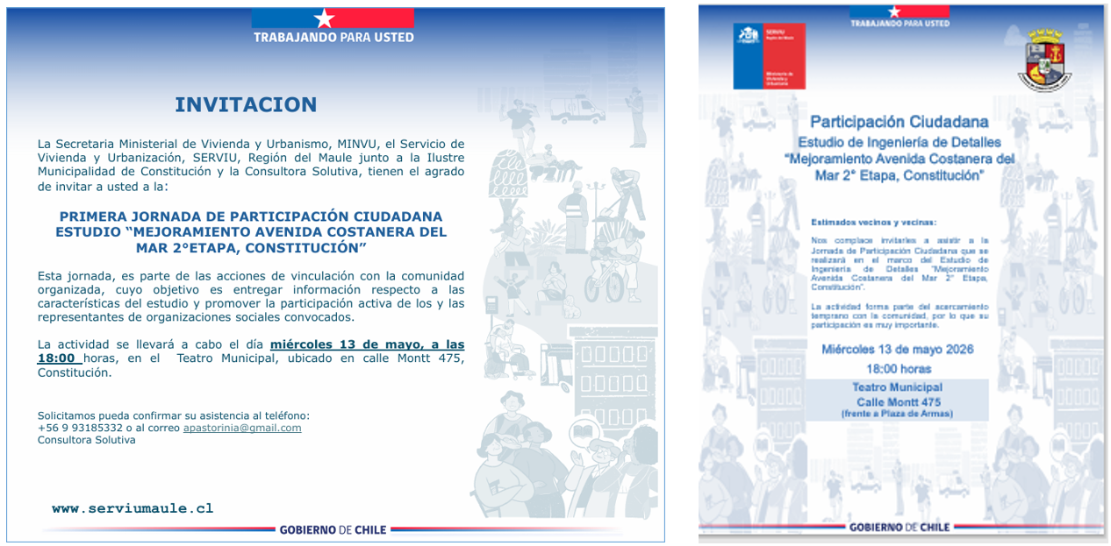
Fuente: Elaboración SOLUTIVA.

Actividad preparación material y logística

Respecto al material se elabora la presentación técnica, la que es enviada al área respectiva para su validación, informativo del Estudio, instrumentos para levantar información: encuesta de opinión, hoja de trabajo grupal, diseño mapa de ideas. Se adjunta en carpeta anexa.

FIGURA 7.2-2: IMAGÉN TRIPTICO INFORMATIVO ESTUDIO
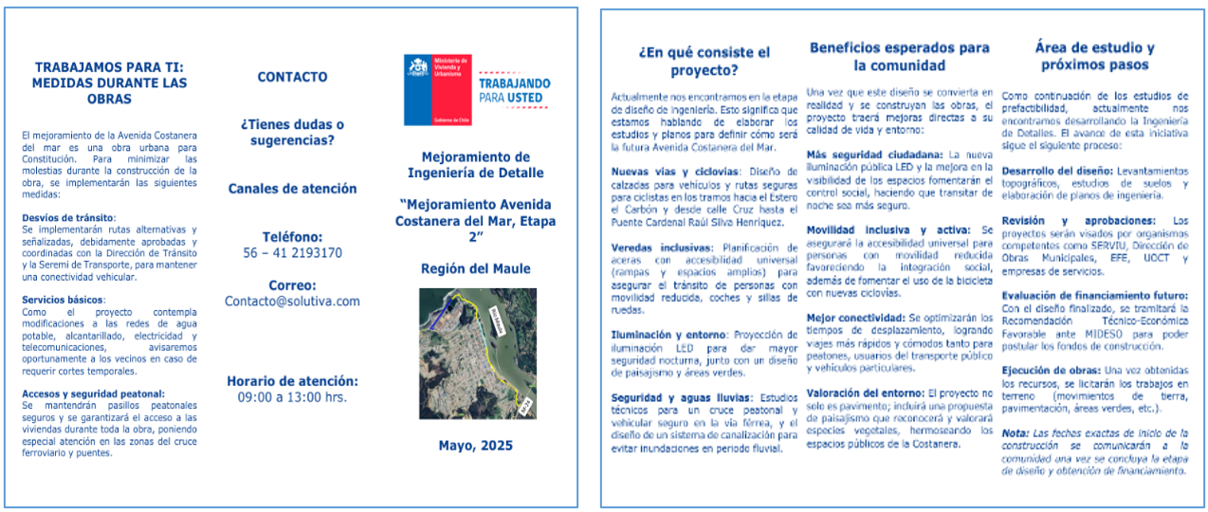
Fuente: Elaboración SOLUTIVA.

En relación con la logística, la Consultoría se encarga de los equipos técnicos, materiales de escritorio y equipos para el desarrollo de la actividad, junto con la coordinación de un servicio de café para la atención de los participantes, requiriendo para tal efecto un emprendimiento de la comuna.

Programa de la actividad

CUADRO 7.2-1: PROGRAMA DE LA ACTIVIDAD
Actividad | Responsable | Tiempos Estimados, en minutos
Registro de Asistentes | Equipo Consultor | Se considerará 30 minutos antes del inicio del taller
Saludos y Presentación Equipos Profesionales  Saludo Representante Serviu | Jefe Proyecto - Serviu | 10 min
Exposiciones  - Presentación del Proyecto | Equipo Consultor | 25 min
Servicio de Café 15 min
Atención de Consultas/Opiniones  Espacio de Asamblea | Equipo Consultor  Equipo Serviu | 15 min
Trabajo Participativo:  - Trabajo Grupal (45 min)  - Plenaria (15 min)  - Aplicación Encuesta de Opinión (10 min) | Equipo Consultor | 70 min
Cierre Taller | Equipo SERVIU | 5 min
Fuente: Elaboración SOLUTIVA.

Etapa ejecución del taller

En la etapa de ejecución, se presenta el desarrollo del taller de participación, cuyo énfasis estuvo dado por la presentación del Estudio de Ingeniería de detalle y el levantamiento de opinión de los y las asistentes, representantes de organizaciones sociales, respecto lo expuesto, conforme a la metodológica expositiva – participativa definida para el Taller.

Asistencia

Respecto a la asistencia, el total de participantes fue de 33 personas, representantes de organizaciones sociales territoriales y funcionales, vecinos, profesionales de las Área Técnica y Participación de Serviu, Concejal y Profesionales de la Municipalidad de Constitución. Se adjunta lista de asistencia en carpeta de anexo

CUADRO 7.3-1: ORGANIZACIONES E INSTITUCIONES PARTICIPANTES 1° TALLER PARTICIPACIÓN CIUDADANA
Organizaciones Sociales Participantes | Servicios
- Junta de vecinos Borde Rio  - Cosoc Comunal  - Sindicato de Feriantes y Artesanos  - Comité habitacional Junta de Vecinos Alameda  - Junta de Vecinos La Poza Centro  - Junta de Vecinos La Poza  - Junta de Vecinos El Dique  - Junta de Vecinos Piedra de la Iglesia  - Junta de Vecinos de vecinos Quinta Gaete  - Consejo de Organizaciones Sociales  - Junta de Vecinos Villa del Sol  - Junta de Vecinos El Aromo  - Comité Alto de Chacarilla  - Sociedad de Escultores Constitución  - Cosoc Serviu  - Junta de Vecinos Ignacio Carrera Pinto  - Junta de Vecinos Prieto  - Sindicato de Boteros | - Profesionales Área Técnica y Participación Serviu  - Representante Seremi de Vivienda  - Concejal Comuna Constitución  - Profesionales Departamento Organizaciones Comunitarias Municipalidad de Constitución  - SECPLAN Municipalidad Constitución
Fuente: Elaboración SOLUTIVA.

Saludos iniciales

Los saludos iniciales fueron entregados por el profesional a cargo del Estudio por parte del Serviu, quien explica la necesidad de desarrollar el espacio participativo con los actores sociales del área de influencia de manera de facilitar las condiciones para su involucramiento con el proyecto, el cual reviste un alto interés en la comuna.

FIGURA 7.3-1: FOTOGRAFÍA SALUDOS REPRESENTANTE SERVIU
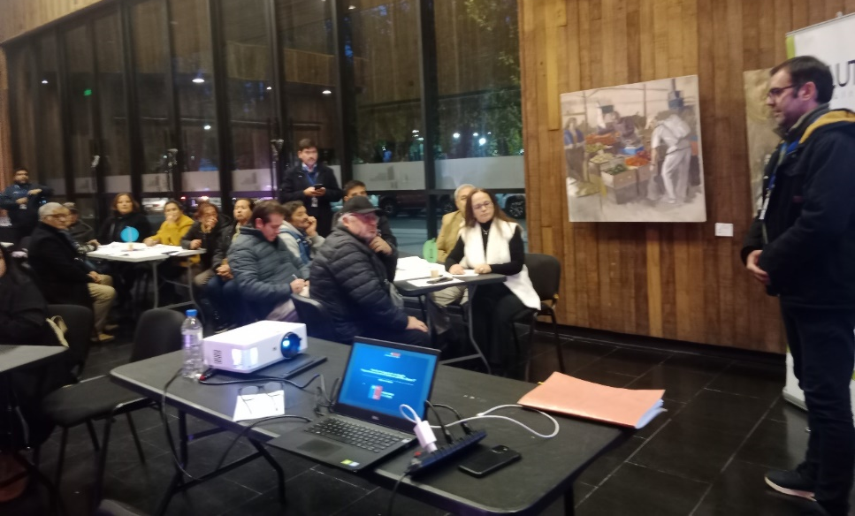
Fuente: Elaboración SOLUTIVA.

En representación de la Municipalidad de Constitución, entrega los saludos el Concejal Franco Aravena, quien agradece la instancia de participación, junto a los vecinos mencionando la importancia de dar continuidad a la Avenida Costanera Mar 1° Etapa y con ello potenciar la vocación turística y gastronómica de la comuna, así también espera consolidar un espacio comunitario y mejorar las condiciones de conectividad.

FIGURA 7.3-2: FOTOGRAFÍA CONCEJAL DE LA COMUNA REPRESENTANTE MUNICIPALIDAD DE CONSTITUCIÓN
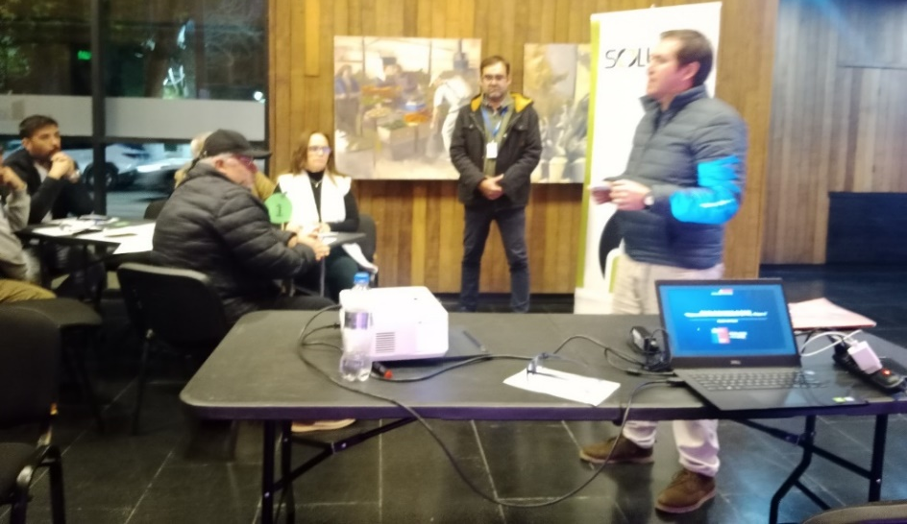
Fuente: Elaboración SOLUTIVA.

Presentación del estudio

La presentación del Estudio fue realizada por el profesional de la Consultora Solutiva, quien expone las principales características del Estudio de ingeniería de Detalle. Entre los aspectos abordados se tiene:

FIGURA 7.3-3: FOTOGRAFÍA EXPOSICIÓN DEL ESTUDIO
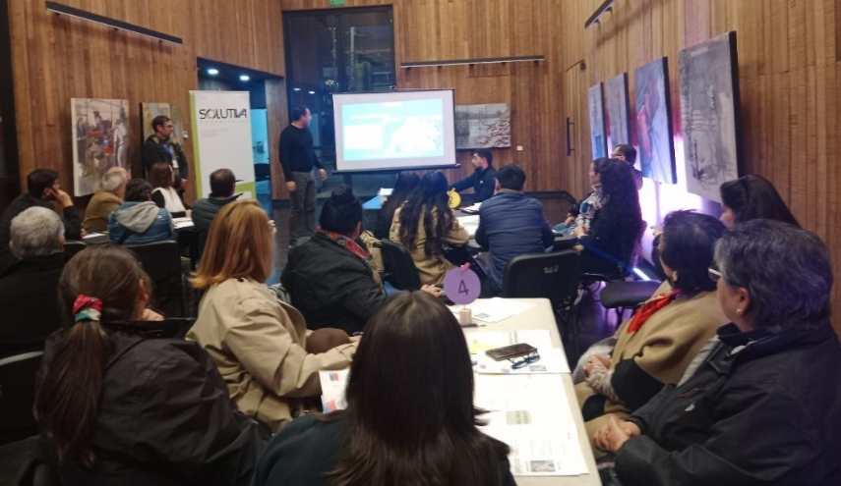
Fuente: Elaboración SOLUTIVA.

- Descripción del estudio: En el cual se informa respecto la dependencia del estudio, empresa a cargo de su desarrollo y los plazos de ejecución. | 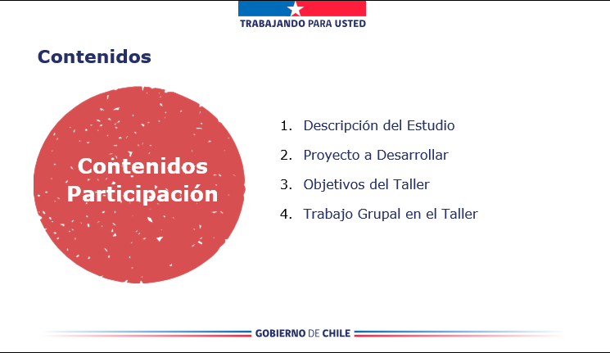
- Etapas del proyecto: Se mencionan las etapas de un proyecto y los ámbitos que aborda, enfatizando que el presente estudio se encuentra en la etapa de ingeniería de detalle. | 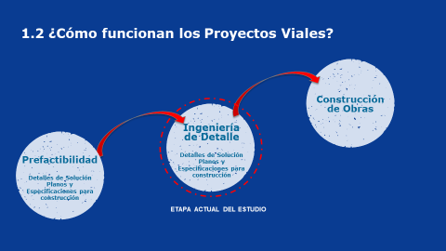
- Extensión del estudio: Se explica que el proyecto tiene una extensión de 3.2 kilómetros y el área que abarca el cual corresponde a: Avenida Costanera Mar, entre empalme costanera y etapa 1 y Estero el Carbón – Avenida Costanera Mar, entre calle Cruz hasta el Puente Cardenal Raúl Silva Henríquez. | 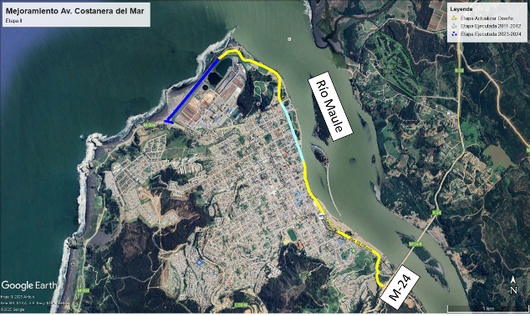
- Objetivo principal del estudio: Que corresponde al desarrollo y actualización del diseño del proyecto vial denominado “Mejoramiento Av. Costanera del Mar, Constitución, segunda etapa”, en el cual se deben satisfacer las conexiones viales y de la zona y mejorar la calidad de vida de la comunidad | 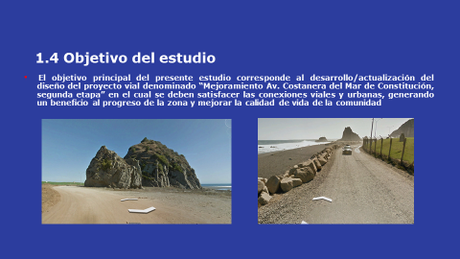

Espacio de consultas

Posterior a la presentación del Estudio se abre el espacio para consultas de los y las participantes. Entre los aspectos que concitan el mayor interés y preocupación, están los referidos a los sistemas de evacuación de aguas lluvias y la necesidad de que sean incorporados en el estudio, especialmente en los sectores de La Poza, El Dique, Alameda. Así también, se consulta por las expropiaciones que se requieren para abordar la intervención en la costanera.

Otros aspectos consultados se detallan en el siguiente cuadro:

CUADRO 7.3-2: CONSULTAS PRESENTADAS POR LOS Y LAS PARTICIPANTES
Organización | Consulta
Junta de Vecinos La Poza | El estudio considera las conexiones con la línea férrea
Junta de Vecinos La Poza | ¿Qué pasa con los colectores del sector Rengifo – Calle Montt?
Junta de Vecinos La Poza | En la Poza el Estero el Carbón existen problemas de inundación
Junta de Vecinos la Poza Centro | Se menciona que, en el Parque Fluvial, existe riesgos por desprendimiento de rocas del cerro en períodos de lluvia
 | ¿Qué se hará en el camino de la Costanera, cuyo terreno es de privados?
Concejal de la Comuna | ¿Qué pasa con el Santuario de la Naturaleza, en el marco del diseño de la 2° etapa de la costanera?
Gestor Territorial | ¿Dónde se inicia el trabajo en la segunda etapa y cuantas personas se van a expropiar?
Gestor Territorial | Las ciclovías se conectan o como se coordinan
Cosoc Comunal | Se espera ver temas concretos, avances
Junta de Vecinos Alameda | Sector Alameda cercano al Cesfam, Puente el Carbón se inunda
Sindicato de Boteros | Estero el Carbón se desborda por intervenciones en su cauce y en el período de lluvias provoca inundaciones
Fuente: Elaboración SOLUTIVA.

FIGURA 7.3-4: FOTOGRAFÍA ESPACIO DE CONSULTAS
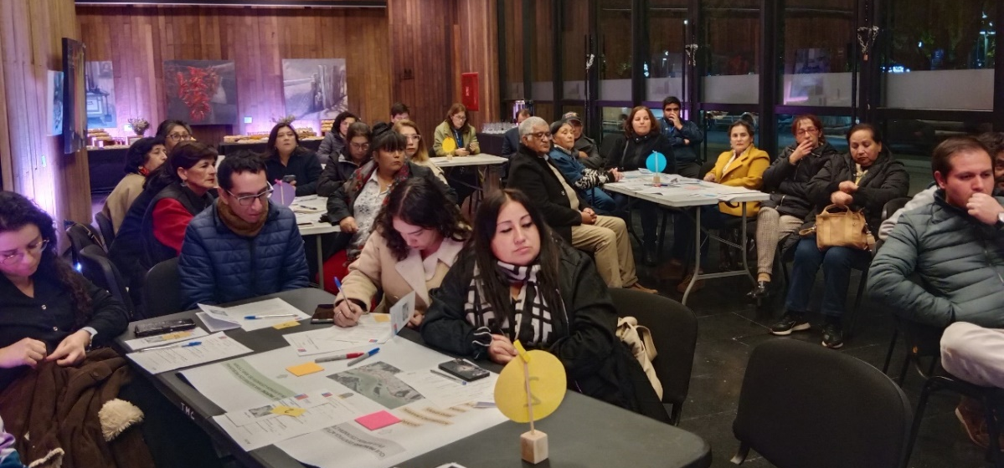
Fuente: Elaboración SOLUTIVA.

Trabajo participativo

El trabajo participativo estuvo orientado al levantamiento de información, opinión u observaciones desde los y las participantes, a través de la técnica Mapa de Ideas, a través de la cual junto con analizar lo expuesto, se identificaron problemas y propuestas asociadas al estudio y las actuales condiciones del área de intervención.

Conforme a la metodología los y las participantes fueron distribuidos en grupos y se les proporcionó del material para abordar el trabajo, el cual se organizó en cada mesa, Se conformaron 4 grupos con integrantes de distintas organizaciones, apoyados por tres profesionales de la Consultora Solutiva, para atender consultas y orientar el trabajo.

FIGURA 7.3-5: FOTOGRAFÍAS DISTRIBUCIÓN DEL ESPACIO DE TRABAJO
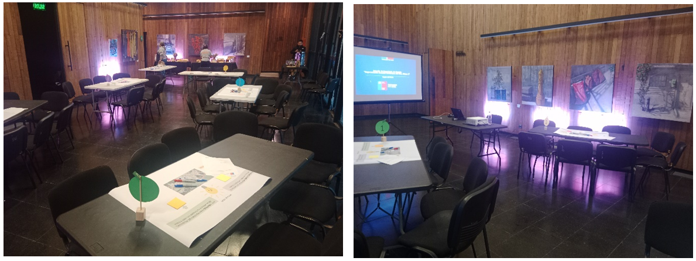
Fuente: Elaboración SOLUTIVA.

Trabajo grupal

Los resultados se presentan por grupos, identificando sus integrantes, los temas abordados, (problemas / propuestas), aspectos que valoran del estudio y observaciones generales de los expuesto o de otros temas que estimen de interés.

Grupo de trabajo N°1

CUADRO 7.3-3: IDENTIFICACIÓN PARTICIPANTES GRUPO N°1
Nombre Participante | Organización que Representa | Cargo
Claudio Marabolí Morales | Junta de Vecinos Villa El Aramo | Presidente
Héctor Rodríguez Torres | COSOC | Integrante
Prosperina Gutiérrez Velásquez | Junta de Vecinos Brisa del Sol | Social
Francisco Soto Núñez | Junta de Vecinos Alameda | Director
Franco Aranda González | I. Municipalidad de Constitución | Concejal
Nieves Vergara | Sindicato de Boteros | Representante
Fuente: Elaboración SOLUTIVA.

FIGURA 7.3-6: FOTOGRAFÍAS TRABAJO PARTICIPATIVO GRUPO N°1
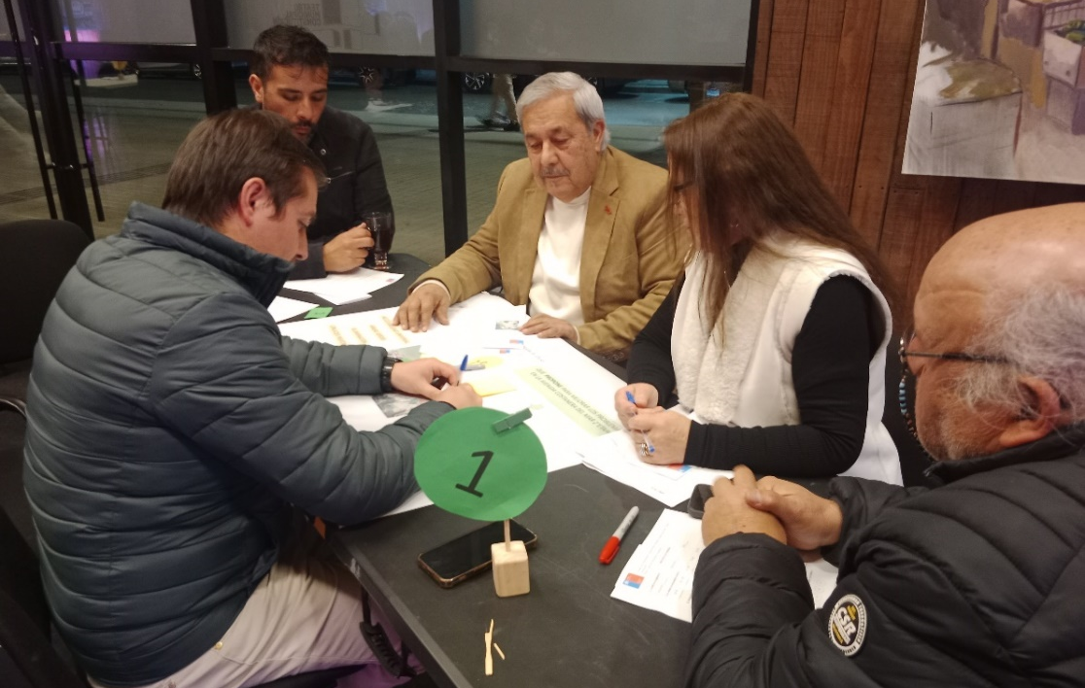
Fuente: Elaboración SOLUTIVA.

CUADRO 7.3-4: ANÁLISIS MAPA DE IDEAS GRUPO N°1
Ámbitos | Problemas | Propuestas
Ciclovías | Las vías cubiertas arena por efectos del viento, dificultad en el uso (situación que ocurre en la 1° etapa costanera) | Contemplar barreras que impidan el paso de arena
Accesibilidad Universal | Falta rampa de acceso a playas | Incorporar rampas de acceso a la playa
Áreas Verdes | No existen plazas en el borde río  Acceso a la playa del sol lado del río  Falta de miradores y letreros de información turística o tótem, del Santuario de la Naturaleza | Considerar áreas verdes con plazoleta con juegos para niños  El diseño considere un mirador frente a las piscinas temperadas  Contemplar tótem informativo Santuario de la Naturaleza
Iluminación | Sin comentarios
Cruces Peatonales | Sin comentarios
Seguridad | Eventuales hechos delictivos
Otros | Considerar problemas de inundaciones  Camino en mal estado playa de los Cisnes o Playa de los Pobres  Necesidad de baños borde costero | Diseño debería considerar aguas lluvias
Fuente: Elaboración SOLUTIVA.
CUADRO 7.3-5: ASPECTO CONSIDERADOS TRABAJO GRUPO N°1
Aspectos Valorados Estudio | Observaciones que harían al Estudio
El espacio participativo con autoridades, dirigentes y la comunidad, para conocer esta primera instancia de un proyecto tan importante para la ciudad | Aspectos considerados en el mapa de ideas
Fuente: Elaboración SOLUTIVA.

Grupo de trabajo N°2

CUADRO 7.3-6: IDENTIFICACIÓN PARTICIPANTES GRUPO N°2
Nombre Participante | Organización que Representa | Cargo
Loreto Gómez | Junta de Vecinos El Dique | Secretaria
Camila Ávila | Comité Altos de Chacarillas | Presidenta
Carolina Barrios | Comité Altos de Chacarillas | Tesorera
Fredy Solis | Comité Altos de Chacarillas | Secretario
Katherine Cornejo | Comité Jardines del Maule | Presidenta
Fuente: Elaboración SOLUTIVA.

FIGURA 7.3-7: FOTOGRAFÍAS TRABAJO PLANO COLABORATIVO GRUPO N°2
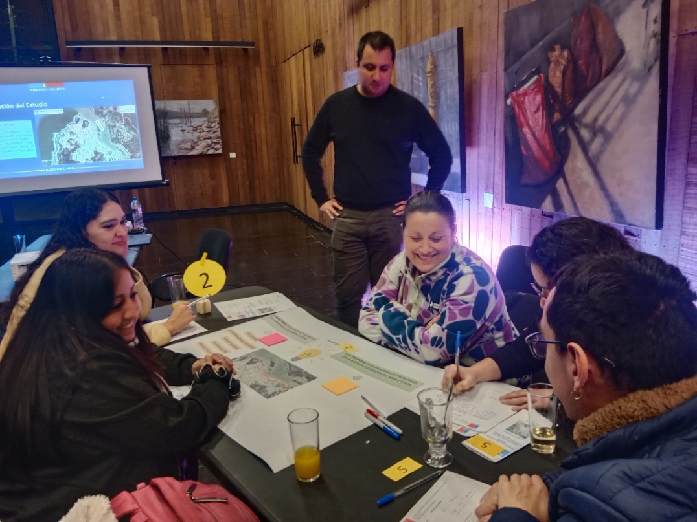
Fuente: Elaboración SOLUTIVA.

CUADRO 7.3-7: ANÁLISIS MAPA DE IDEAS GRUPO N°2
Ámbitos | Problemas | Propuestas
Ciclovías | Sin comentarios
Accesibilidad Universal | Sin comentarios
Áreas Verdes | Sin comentarios
Iluminación | Falta de iluminación y pavimentación en tramo 1 | Posibilidad de ejecutar primero y más rápido el tramo 1 e incorporar equipamiento, iluminación.
Cruces Peatonales | Sin comentarios
Seguridad | Falta señalética zona de cruce línea férrea sector El Dique  Falta de reductores de velocidad | Incorporar señalética en línea férrea sector el Dique  Considerar reductores en pavimentación
Otros | Falta de bebederos  Falta de Información turística. Señalética  Falta de baños públicos | Pavimentación  Considerar en el diseño bebederos, baños públicos  Incorporar Señalética e Información Turística
Fuente: Elaboración SOLUTIVA.

CUADRO 7.3-8: ASPECTOS CONSIDERADOS TRABAJO GRUPO N°2
Aspectos Valorados Estudio | Observaciones que harían al Estudio
No se mencionaron aspectos en adicionales
Fuente: Elaboración SOLUTIVA.

Grupo de trabajo N°3

CUADRO 7.3-9: IDENTIFICACIÓN PARTICIPANTES GRUPO N°3
Nombre Participante | Organización que Representa | Cargo
Julio Reyes C | Villa Piedra de la Iglesia | Socio
Isabel Vásquez | Villa Piedra de la Iglesia | Presidenta
Brunilda Bernal C | Consejo de Organizaciones Sociales | Delegada
Bárbara Arellano | Consejo de Organizaciones Sociales | Integrante
María Tapia | Cosoc | Vicepresidenta
Moises Soto | Población Los Carrera Pinto | Presidente
Marisol Fuentes | Consejo de Organizaciones Sociales | Socia
Zenobia Bravo | Sociedad de Escritores | Secretaria
Fuente: Elaboración SOLUTIVA.

FIGURA 7.3-8: FOTOGRAFÍA TRABAJO PARTICIPATIVO GRUPO N°3
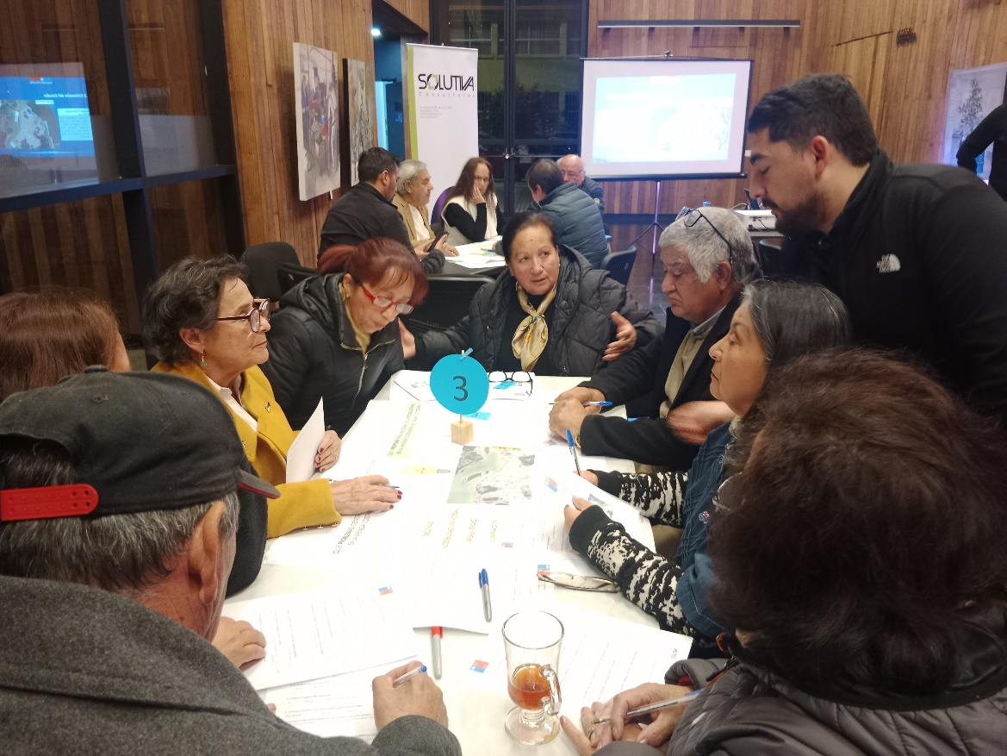
Fuente: Elaboración SOLUTIVA.

CUADRO 7.3-10: ANÁLISIS MAPA DE IDEAS GRUPO N°3
Ámbitos | Problemas | Propuestas
Ciclovías | Arena en la vía | Considerar la arena en la construcción de la ciclovía
Accesibilidad Universal | Sin comentarios
Áreas Verdes | Aprovechar espacios lado piscinas  Se ve inhóspito | Plantar árboles que se adapten en tamaño y requerimiento hídrico
Iluminación | Falta iluminación
Cruces Peatonales | Falta paso cebra
Seguridad | Sector peligroso, poner lomos de toro  Veredas más anchas | Realizar doble vía desde Rozas al Dique  Normalizar Cruce del cementerio
Otros | Reducidos estacionamientos  Colectores de aguas lluvias más anchos y profundos  Según los vientos la arena tapa la carretera (Piedras de las Ventanas, sector angosto)  Falta de baños  Falta de estacionamientos en sector la Poza y Feria  Señalización bien definida, que se note  El proyecto es demasiado grande para ser hecho en una sola etapa  Inundación en calle Rozas con Echeverría | Dividir el tramo de los 3 km en dos, más factibilidad de realizar y conseguir recursos.  Más colectores de agua lluvia
Fuente: Elaboración SOLUTIVA.

CUADRO 7.3-11: ASPECTOS CONSIDERADOS TRABAJO GRUPO N°3
Aspectos Valorados Estudio | Observaciones que harían al Estudio
Dividir el proyecto para su pronta ejecución | Señaléticas, pasos de cebra, árboles, colectores de aguas más profundos.  Recuperar valor turístico de la comuna y ciudad  Faltan accesos a la playa  Plazoletas y juegos para niños  Realizar mirador para playa y piscina
Fuente: Elaboración SOLUTIVA.

Grupo de trabajo N°4

CUADRO 7.3-12: IDENTIFICACIÓN PARTICIPANTES GRUPO N°4
Nombre Participante | Organización que Representa | Cargo
Sandra Gutiérrez | Junta de Vecinos La Poza | Presidenta
Marcia Rivas | Junta de Vecinos Borde Río | Presidente
Patricia Jara | Junta de Vecinos Quinta Gaete | Tesorera
Jaqueline Torres | Junta de Vecinos La Poza | Presidenta
Susana Gallardo | Junta de Vecinos General Prieto | Presidente
Verónica Meza | COSOC | Integrante
Paulina Bravo | Gestora Territorial | Profesional
Granny Guzman | Organizaciones Comunitarias | Encargada
Fuente: Elaboración SOLUTIVA.

FIGURA 7.3-9: FOTOGRAFÍA TRABAJO PARTICIPATIVO GRUPO N°4
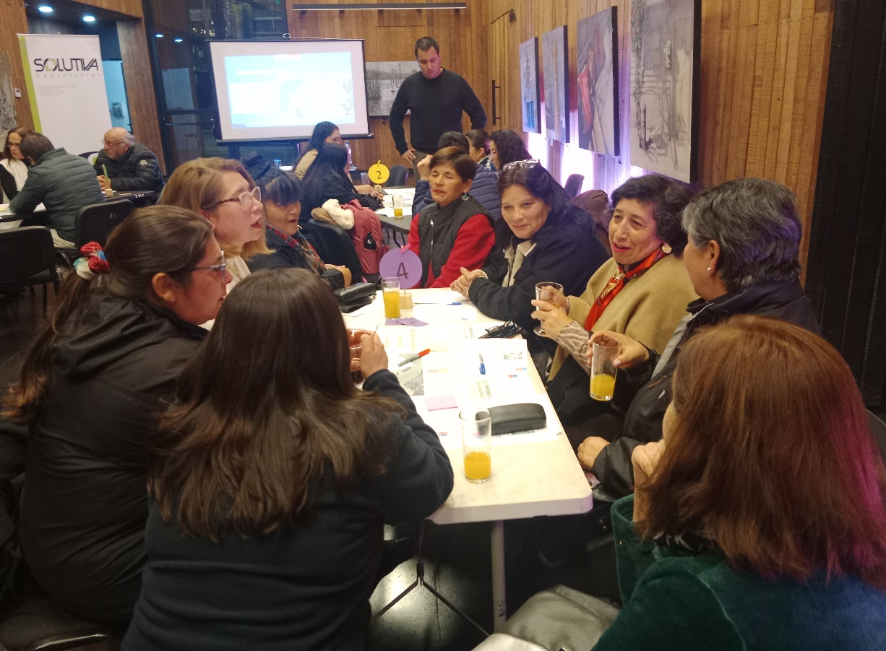
Fuente: Elaboración SOLUTIVA.

CUADRO 7.3-13: ANÁLISIS MAPA DE IDEAS GRUPO N°4
Ámbitos | Problemas | Propuestas
Ciclovías | No existe continuidad de las actuales ciclovías  Estacionamientos de bicicletas | Crear continuidad de ciclovías y considerar tramos de descanso para estacionar bicicletas
Accesibilidad Universal | No hay asientos ni ingresos adecuados en las esquinas para las sillas de ruedas o personas con movilidad reducida (rampas) | Crear accesos adecuados, rampas, señalización actualizada
Áreas Verdes | Faltan sectores de picnic | Sector picnic que sea amplio y sirva para buses de turismo
Iluminación | Actualmente la falta de iluminación en el Borde Costero | Generar buena iluminación
Cruces Peatonales |  | Que cada cierto tramo haya cruces peatonales y se evite una pista de carrera
Seguridad | Falta vigilancia en los sectores lo que genera inseguridad y las personas no visitan
Otros | Sin comentarios
Fuente: Elaboración SOLUTIVA.

CUADRO 7.3-14: ASPECTOS CONSIDERADOS TRABAJO GRUPO N°4
Aspectos Valorados Estudio | Observaciones que harían al Estudio
Que se escuche a la comunidad y se haga partícipe del proyecto | Que se realizara por etapas  Que siempre se mantenga informados de los distintos avances, generando espacios de trabajo
Fuente: Elaboración SOLUTIVA.

Resumen del trabajo grupal, por ámbito de análisis, Mapa de ideas

CUADRO 7.3-15: RESUMEN TRABAJO MAPA DE IDEAS GRUPO N°4 (PARTE 1-2)
Ámbito | Problemas | Propuestas
Ciclovías | - Falta de continuidad de las actuales ciclovías  - Falta estacionamientos de bicicletas  - Falta de mecanismo de protección para evitar que las vías se cubran de arena, lo que provoca dificultad en el uso (situación que ocurre en la 1° etapa costanera) | - Crear continuidad de ciclovías y considerar tramos de descanso para estacionar bicicletas  - Contemplar barreras que impidan el paso de arena
Accesibilidad Universal | - Falta rampa de acceso a playas  - Falta de lugares de descanso y circulación adecuados para personas que utilizan sillas de ruedas. | - Crear accesos, (rampas) y espacios adecuados, para personas con movilidad reducida
Áreas Verdes | - Falta de plazas en el borde río  - Falta de acceso a la playa  - Falta de miradores y letreros de información turística o tótem, del Santuario de la Naturaleza  - Mejorar espacios lado piscinas, e incorporar paisajismo, (se ve inhóspito)  - Faltan sectores de picnic | - Considerar áreas verdes con plazoleta con juegos para niños  - El diseño considere un mirador frente a las piscinas temperadas  - Contemplar tótem informativo Santuario de la Naturaleza  - Plantar árboles que se adapten en tamaño y requerimiento hídrico  - Sector picnic que sea amplio y sirva para buses de turismo
Iluminación | - Falta de iluminación y pavimentación en tramo 1  - Falta de iluminación en el Borde Costero | - Incorporar iluminación en el tramo 1  - Incorporar iluminación adecuada en el borde costero
Cruces Peatonales | - Faltan cruces peatonales | - Que cada cierto tramo haya cruces peatonales y se evite una pista de carrera  - Normalizar Cruce del cementerio
Fuente: Elaboración SOLUTIVA.

CUADRO 7.3-16: RESUMEN TRABAJO MAPA DE IDEAS GRUPO N°4 (PARTE 2-2)
Ámbito | Problemas | Propuestas
Seguridad | - Falta de seguridad ante eventuales hechos delictivos  - Falta señalética zona de cruce línea férrea sector El Dique  - Falta de reductores de velocidad  - Sector peligroso, poner lomos de toro  - Veredas reducidas | - Que se considere en el diseño espacios de riesgo, para incorporar medidas de seguridad (mejor iluminación)  - Incorporar señalética en línea férrea sector el Dique  - Considerar reductores en pavimentación  - Realizar doble vía desde Rozas al Dique  - Incorporar veredas más anchas y con accesibilidad universal que faciliten la circulación peatonal
Otros | - Problemas de inundaciones en distintos sectores del borde costero  - Camino en mal estado playa de los Cisnes o Playa de los Pobres  - Necesidad de baños borde costero  - Falta de bebederos  - Falta de Información turística. Señalética  - Estacionamientos reducidos  - Según los vientos la arena tapa la carretera (Piedras de las Ventanas, sector angosto)  - Falta de estacionamientos en sector la Poza y Feria  - Proyecto mejoramiento 2° etapa es demasiado grande para ser hecho en una sola etapa  - Inundación en calle Rosas con Echeverría | - Diseño debería considerar evacuación de aguas lluvias y colectores de aguas lluvias, más profundos y anchos.  - Pavimentación con pendiente  - Considerar en el diseño bebederos, baños públicos  - Incorporar Señalética e Información Turística  - Dividir el tramo de los 3 km en dos, mayor factibilidad y posibilidad de contar con recursos y terminar la obra que se encuentra pendiente correspondiente a la etapa 1.
Fuente: Elaboración SOLUTIVA.

Plenaria

Exposición grupo N°1

Señalan que valoran el espacio participativo con autoridades, dirigentes y la comunidad, para conocer esta primera instancia de un proyecto tan importante para la ciudad. Entre los aspectos analizados en el grupo se encuentran la situación del borde costero cuyas vías se cubren de arena, falta de acceso a la playa, especialmente para las personas que presentan discapacidad y adultos mayores, falta de baños y no existen áreas verdes para la recreación, especialmente de niños

Considerando que la comuna es turística con patrimonios naturales, no existen señaléticas que informen sobre sus características y donde están ubicadas. Así también mencionan el mal estado en que se encuentra el camino hacia la Playa Los Cisnes

Por otra parte, manifiestan la necesidad de revisar la situación de los colectores de aguas lluvias dada la problemática de inundaciones.

FIGURA 7.3-10: FOTOGRAFÍA REPRESENTANTE GRUPO N°1
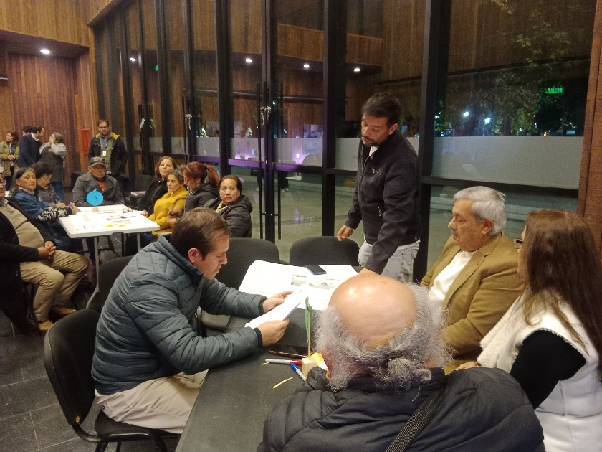
Fuente: Elaboración SOLUTIVA.

Exposición grupo N°2

De acuerdo con lo analizado por el grupo los aspectos identificados dicen relación con la falta de iluminación en el borde costero, pavimentación en el tramo 1, falta de señalética, reductores de velocidad, bebedores y baños públicos.

Así también, manifiestan que se debe ejecutar primero y más rápido la etapa 1, trazado que se encuentra sin pavimentación. Se necesita que por la envergadura del proyecto y los recursos se termine la primera etapa.

FIGURA 7.3-11: FOTOGRAFÍA REPRESENTANTE GRUPO N°2
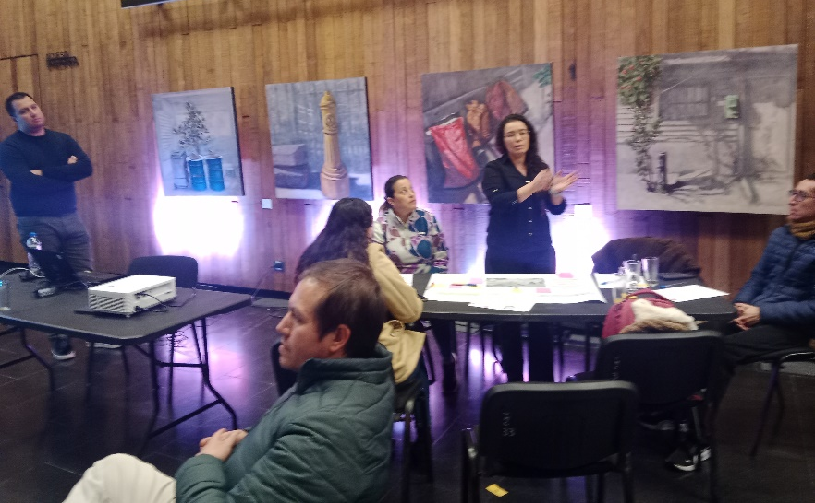
Fuente: Elaboración SOLUTIVA.

Exposición grupo N°3

La representante del grupo presenta los principales temas abordados en el trabajo grupal, como la arena en la vía, la necesidad de plantar árboles contar con mayor iluminación y pasos de cebra, para la seguridad de los peatones, requieren estacionamientos en el sector La Poza y Feria, así como accesos a la playa, mirador y plazoleta con juegos para niños

Al igual que los otros grupos consideran que se debe dividir el tramo de 3 kilómetros, por la factibilidad de realizar y conseguir recursos.

El tema de los colectores también es una necesidad por las inundaciones que se presentan en las calles Rozas con Echeverría.

Otro aspecto que reviste interés es recuperar el valor turístico de la comuna

FIGURA 7.3-12: FOTOGRAFÍA REPRESENTANTE GRUPO N°3
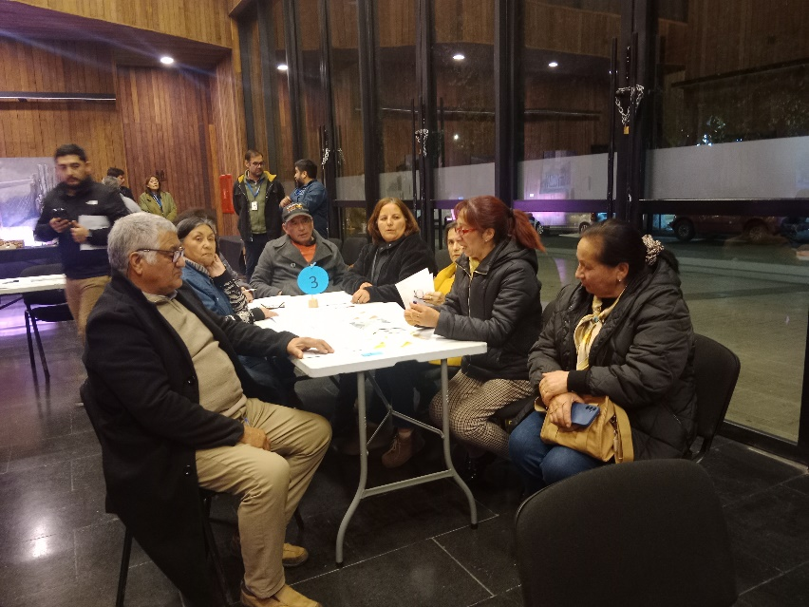
Fuente: Elaboración SOLUTIVA.

Exposición grupo N°4

La representante del grupo destaca los aspectos identificados en torno a las ciclovías las cuales no cuentan con continuidad y no se cuenta con estacionamiento para bicicletas. Respecto a la accesibilidad universal, señalan que no hay espacios ni ingresos en las esquinas para personas con discapacidad, así como, tampoco rampas que faciliten los accesos.

En el borde costero falta iluminación y vigilancia lo que genera inseguridades para las personas que visitan la comuna

Solicitan que el proyecto se desarrolle por etapas y que siempre se mantenga información de los distintos avances. Valoran el espacio en el cual se escuche a la comunidad.

Junto con lo anterior, mencionan que un grupo de dirigentes tuvieron la posibilidad de visitar la comuna de Iquique y conocer el borde costero, relevando sus características en infraestructura, jardines y equipamiento, lo que permite que la comunidad lo use hasta en la noche y se releve el turismo. Eso les gustaría que ocurriera con el borde costero de Constitución.

FIGURA 7.3-13: FOTOGRAFÍA REPRESENTANTE GRUPO N°4
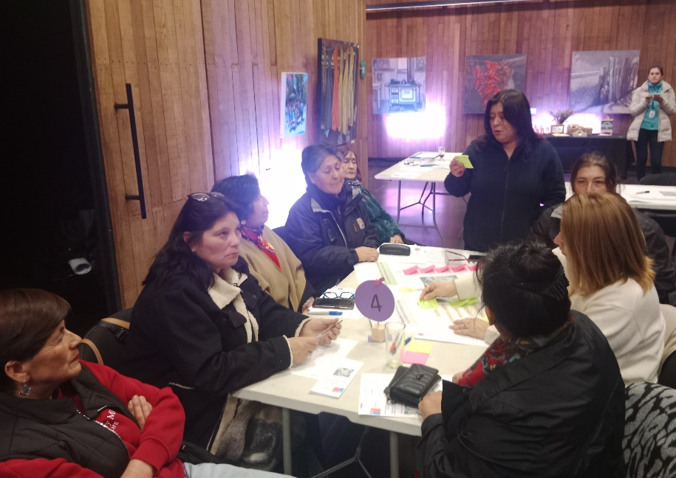
Fuente: Elaboración SOLUTIVA.

Resultados encuesta de opinión

La Encuesta de Opinión, fue respondida por 26 participantes al Taller, el instrumento junto con identificar las características de los y las participantes, consulta sobre la comprensión de la presentación aspectos que valora del estudio y observaciones que haría y temas relacionados el espacio y motivación para participar, además de la evaluación general de la jornada.

- Género de los y las participantes

CUADRO 7.3-17: GÉNERO DE LOS Y LAS PARTICIPANTES
Fuente: Elaboración SOLUTIVA.

CUADRO 7.3-18: GRÁFICO DE LOS Y LAS PARTICIPANTES
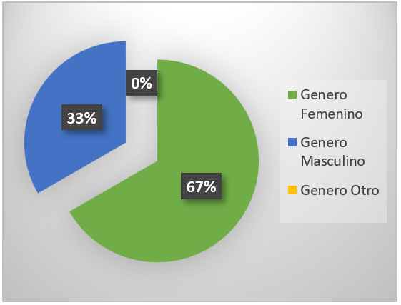
Fuente: Elaboración SOLUTIVA.

La participación de personas que declara género femenino es superior, con un 67% al género masculino, con un 29%. No se presentan opciones de otro género.

- Tramo de edad de los y las participantes

CUADRO 7.3-19: TRAMO DE EDAD DE LOS Y LAS PARTICIPANTES
Fuente: Elaboración SOLUTIVA.

CUADRO 7.3-20: GRÁFICO TRAMO DE EDAD DE LOS Y LAS PARTICIPANTES
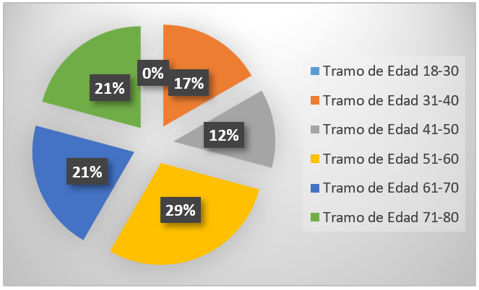
Fuente: Elaboración SOLUTIVA.

En relación con la edad de los y las participantes, el mayor porcentaje se concentra en el tramo entre 51-60 años con un 29%, seguido de los tramos de edad entre 61-70 años y 71-80 años, con un 21%.

- ¿Presenta alguna discapacidad?

CUADRO 7.3-21: PRESENTA ALGUNDA DISCAPACIDAD
Fuente: Elaboración SOLUTIVA.

CUADRO 7.3-22: GRÁFICO PRESENTA ALGUNA DISCAPACIDAD
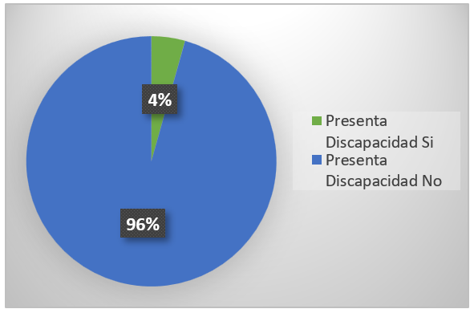
Fuente: Elaboración SOLUTIVA.
Frente a la consulta si presenta alguna discapacidad, el 96% de los y las participantes manifiesta que no la presenta, solo una persona que representa el 4% señala que si presenta una discapacidad de tipo física.

- ¿Como considera que fue la presentación del estudio?

CUADRO 7.3-23: PRESENTACIÓN DEL ESTUDIO
Fuente: Elaboración SOLUTIVA.

CUADRO 7.3-24: GRÁFICO PRESENTACIÓN DEL ESTUDIO
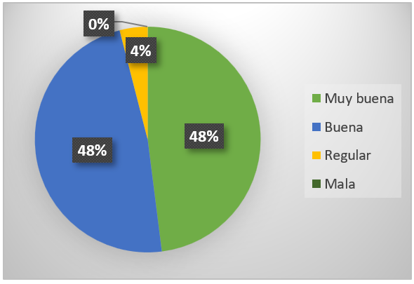
Fuente: Elaboración SOLUTIVA.

Frente a la consulta cómo considera la presentación expuesta, el 48% la considera muy buena y buena. Solo una persona la consideró regular, lo que representa el 4%.

- ¿Que valora del estudio y qué observaciones haría?

CUADRO 7.3-25: ASPECTOS QUE VALORA Y OBSERVACIONES AL ESTUDIO
¿Qué valora? | ¿Qué observaciones haría?
- Participación de la comunidad para levantar información relevante  - Que se incluye a la comunidad  - Que consideran a la ciudadanía  - Fue todo claro  - Proceso participativo  - Que consideren a la ciudadanía antes del diseño  - Que se presentó el proyecto a la ciudadanía  - Todo muy claro, buen lugar para la reunión, adecuado  - Que hay interés en hacer algo para la ciudad  - Iluminación seguridad  - Excelente explicación en las disertaciones  - Claridad en la explicación  - Bien explicado claro, la dedicación de los exponentes  - La participación de la asamblea  - Buen material, Coffee break | - Mantener informados a los participantes de los avances del proyecto, por muy pequeños que sean  - Que se consideren los colectores de aguas lluvias  - Amplificación  - Que el proyecto considere una solución definitiva al tema de evacuación de aguas lluvias  - Que se mejore las aguas lluvias para evitar inundaciones  - Que empiecen el trabajo y lo terminen hasta el final  - Mejorar desaguar agua lluvias  - Toda excelente exposición, ninguna observación  - Dividir el proyecto para poder realizarlo  - Faltó tiempo
Fuente: Elaboración SOLUTIVA.

- ¿Considera que tuvo espacio para opinar?

CUADRO 7.3-26: ESPACIO PARA OPINAR
Fuente: Elaboración SOLUTIVA.

CUADRO 7.3-27: GRÁFICO ESPACIO PARA OPINAR
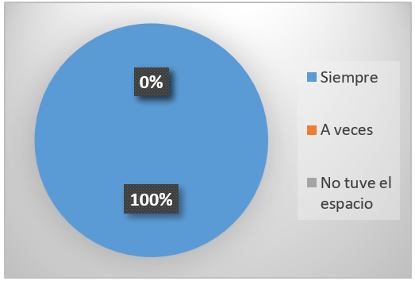
Fuente: Elaboración SOLUTIVA.

Frente a la consulta, si contaron con el espacio para opinar, el 100% de los y las participantes manifestaron que sí, tuvieron tiempo para opinar durante la jornada. Hay que señalar que dos personas no respondieron la consulta.

- ¿Se sintió motivado a participar durante la reunión?

CUADRO 7.3-28: MOTIVACIÓN PARA PARTICIPAR
Fuente: Elaboración SOLUTIVA.

CUADRO 7.3-29: GRÁFICO MOTIVACIÓN PARA PARTICIPAR
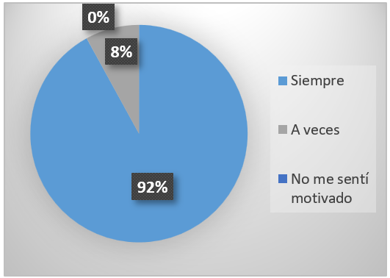
Fuente: Elaboración SOLUTIVA.

Con relación a la consulta por la motivación por participar, el 92% de los y las participantes señalaron que se sintieron motivados, mientras que solo el 8% manifiesta que, a veces.

- ¿Como evaluaría la reunión?

CUADRO 7.3-30: EVALUACIÓN DE LA JORNADA
Fuente: Elaboración SOLUTIVA.

CUADRO 7.3-31: GRÁFICO EVALUACIÓN DE LA JORNADA
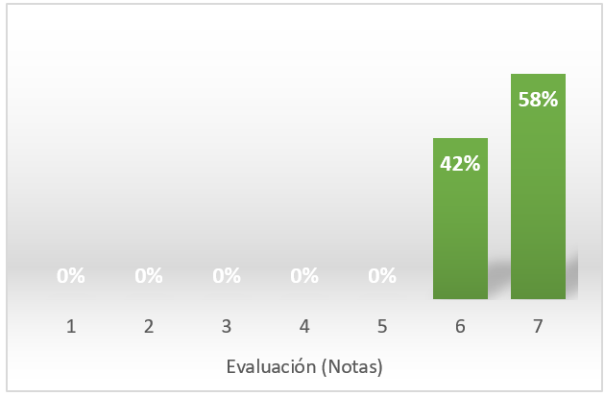
Fuente: Elaboración SOLUTIVA.

Respecto a la evaluación, la jornada obtuvo en promedio una nota de 6.6. El 58% de los y las participantes evaluó con nota 7 y el 42% con nota 6.

Consideraciones del proceso

Respecto al estudio

- El Estudio cuenta con una buena recepción por parte de los y las participantes a la jornada, quienes valoran que se les entregue información de lo que se desarrollará en el Borde Costero

- Respecto a la comprensión del estudio presentado el 96% de los y las asistentes señala que la presentación fue “muy buena” y “buena”. Los aspectos que se valoran están la “claridad”, “que se escucha a la comunidad”, “el interés por hacer algo por la comuna”, “buen material”, “las explicaciones y la dedicación de los expositores”. Entre las observaciones realizadas, se tiene, “mantener informada a la comunidad”, “que se consideren los colectores de aguas lluvias”, “que el trabajo se empiece y se termine hasta el final”, “dividir el proyecto para poder realizarlo”.

- Entre los aspectos abordados por los participantes en el espacio de trabajo se tiene, la necesidad de mejorar la infraestructura existente, el equipamiento urbano, la accesibilidad universal, las áreas verdes, los accesos a la playa, espacios de recreación e iluminación, baños públicos, incorporación de señaléticas para difundir los atractivos de la comuna, entre otros aspectos que se deben considerar en el diseño de la segunda etapa. Temas que se detallan en el punto 2.2.5. Trabajo Participativo

- Se plantea la necesidad de dar continuidad a las ciclovías y habilitar espacios para estacionamientos de este modo de traslado, así como también, para vehículos motorizados.

- Junto a lo anterior, se releva la problemática de las inundaciones y un sistema de evacuación de aguas lluvias que atienda esta situación, especialmente en sectores como La Poza, Alameda, Calle Las Rosas con Echeverría, sector Feria. Al respecto, se plantea que las intervenciones que se han realizado han afectado los causes de agua, aumentando la problemática, por lo que se pone énfasis en abordar esta situación, en el diseño que se proponga.

- Otro aspecto sentido por los y las participantes, es que el proyecto sea abordado de manera separada, iniciando en el tramo pendiente por pavimentar y posterior a ello la continuidad de la costanera, de manera que sea posible la gestión de recursos en menor tiempo y se dé solución a un tramo que conecta con las zonas gastronómicas y de atractivo turístico.

- En términos generales se espera que el Diseño de la 2° Etapa de la Avenida Costanera del Mar, considere las necesidades planteadas y agregue valor a las características de la comuna y permita un espacio accesible, seguro, que promueva el esparcimiento con vías adecuadas para la circulación de peatones, ciclos y vehículos motorizados.

Respecto a la Jornada Participativa

- Convocatoria: El Taller Participativo conto con una asistencia total de 33 personas, representantes de organizaciones sociales territoriales y funcionales del área de influencia y la comuna, Profesionales de Serviu, Seremi de Vivienda, Municipalidad de Constitución y Concejal de la comuna, las cuales se detallan en el punto 2.2.1. Cuadro 2, cumpliendo sobre el mínimo exigido de 15 personas.

- Representatividad: Del total de participantes, 26 corresponden a representantes de organizaciones sociales del área de influencia y de representación comunal. Juntas de Vecinos, Concejo de la Sociedad Civil Serviu y Municipal, Consejo de Organizaciones Sociales, Comités Vecinales, Sindicato de Boteros, Sociedad Escultores de Constitución, Sindicato de Feria y Artesanos

- Características de los y las Participantes: Respecto a las características de los y las participantes, el 67% de las personas declaran género femenino, el 29% se ubica en el tramo de edad entre 51 – 60 años y el 21% en los tramos de edad entre 61 – 70 años y 71 - 80 años y el 96% señala que no presentan discapacidad.

- Barreras enfrentadas: De acuerdo con información levantada en la encuesta de opinión un aspecto identificado como barrera, corresponde a la falta de amplificación, que facilitara la escucha tanto en la exposición como en las consultas de los y las participantes.

- Registros de opiniones que aborden la inclusión: En el trabajo grupal, a través del análisis de mapa de ideas, se plantea la necesidad de considerar en el diseño espacios adecuados para personas con discapacidad, adultos mayores y NNA, en temas referidos a: acceso a la playa, vías de circulación más anchas, zonas de juegos y recreación para niños, espacios de descanso que faciliten la movilidad en sillas de ruedas.

- Participación en la Jornada: El 100% de los y las participantes manifestaron que contaron con el espacio para opinar y plantear sus inquietudes durante la jornada y el 92% manifestó que se sintió motivado para participar de las actividades propuestas en el taller.

- Evaluación de la Jornada: La jornada fue calificada con una nota promedio de 6.6 y la distribución de las notas fue de 58% calificó con nota 7 y un 42% con nota 6.

- Clima de la Jornada: La jornada se realiza en un clima de respeto y motivación, se releva el interés de los y las asistentes en el desarrollo de la jornada, su visión crítica para la búsqueda de soluciones que se adecuen a las necesidades del territorio y los anhelos compartidos de mejorar el borde costero y potenciar los atractivos turísticos y mejores condiciones de vida para la comunidad desde una mirada integradora con alto sentido de pertenencia y arraigo.

- Mecanismos de Seguimiento: De acuerdo con las etapas definidas del proceso participativo, la devolución a la comunidad de los antecedentes diagnósticos levantados en el primer Taller se realizará en la segunda etapa, junto a la revisión de las alternativas de solución. no obstante, de manera de dar continuidad al trabajo con las organizaciones, se considerará el envío a los y las participantes de material escrito con la síntesis de los aspectos tratados, el cual se elaborará teniendo presente un lenguaje claro, relevando las ideas fuerza y con apoyo de imágenes para su mejor comprensión.
Dicho material será presentado al Área de Participación Serviu, una vez se apruebe el Informe de resultados.

- Aspectos para revisar como mejoras: Entre los aspectos que se deben revisar están:
- Logística: Contar con un sistema de amplificación y resguardar con ello las dificultades en la escucha e incorporar más imágenes en las presentaciones que refuercen la entrega de los contenidos.
- Convocatoria: se debe reforzar las invitaciones a las personas con discapacidad, así como, la coordinación con la oficina y revisar mecanismos para asegurar la participación de representantes, en la segunda jornada.

En términos generales el taller se desarrolla conforme a lo planificado cumpliendo con el programa y los objetivos propuestos, en tanto facilitar un espacio para la entrega de información y socialización de esta con los actores sociales relevantes del área de influencia y representantes comunales, permitiendo identificar los principales problemas presentes en el borde costero, así como, las propuestas de solución desde la comunidad.

Los y las participantes fueron receptivos, colaboradores, mantuvieron una escucha activa, mostrando gran interés por el estudio y su necesidad de aportar a la solución que se proponga en el Diseño de la Avenida del Mar 2° Etapa, solicitando, de manera expresa, mantener una comunicación permanente de los avances del proceso técnico.

Resolución Exenta N°1030 del 04/03/24 del Ministerio de Vivienda y Urbanismo, Región del Maule, que aprueba el Instructivo Base sobre Lineamientos para Procesos Participativos en Programas Urbanos.

